

##### 1.3. 1960, JORNALISMO, XADREZ E RÁDIO

A rádio sem fios (TSF) era a minha companhia habitual. Eu tinha um pequeno rádio galena com uns auscultadores do tempo da 2ª Grande Guerra quando o meu pai e a minha tia (irmã dele mais nova) eram locutores na Rádio Renascença. A galena era semelhante aos exemplares adiante. Nela ouvia o programa 23ª hora[1] na RR (Rádio Renascença) todas as noites antes de me deitar.

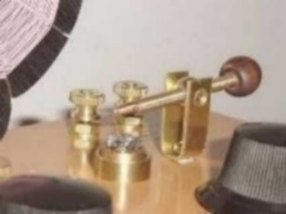 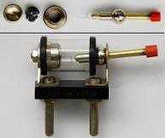 Nesse programa em 1966 surgiu o eterno “5 minutos de Jazz” do José Duarte…havia o PBX de Carlos Cruz e Fialho Gouveia no RCP (Rádio Clube Português) em 1967. Os entretenimentos eram poucos, jogar às cartas (King, canasta e paciências), dominó, Monopólio. Quando era pequeno, passava horas a olhar para esta merda. Não me perguntem porquê. A mira tinha um primo, chamado "Pedimos desculpa por esta interrupção. O programa segue dentro de momentos", que tinha o diminutivo de "Olha, partiu-se a fita outra vez!” A TV era parca e insípida.

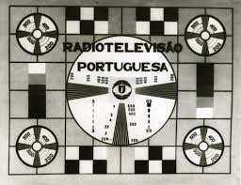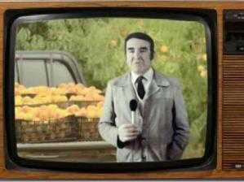

Recordo o programa do engenheiro Sousa Veloso da TV Rural, sempre sorridente com o capachinho pintado. O programa nasceu em dezembro 1960, e ficou "no ar" até setembro 1990. Depois de curtos filmes sobre agricultura, Sousa Veloso produzia, realizava e montava, além de apresentar. O estilo e a voz reconhecia-se em qualquer sítio. Em 1963 recebe o Prémio Imprensa. Os pesadelos da infância são povoados por este programa, desesperando pelo fim, …. cheguei a odiar o homem, desejava que desaparecesse para não haver mais TV Rural antes dos desenhos animados. Frase mítica: “Despeço-me com amizade até ao próximo programa.”

Lembro-me do Pedro Homem de Mello com a divulgação do folclore na sua voz afetada, companheiro de nascença do meu pai em Afife. As corridas de touros[2] eram quinta-feira à noite, todos viam e não eram consideradas um entretenimento sangrento como hoje as considero. Havia um ou outro programa de variedades ao sábado vindo de Itália (ou era o Festival de San Remo?), filmes poucos e maus, muito teatro português à moda antiga, cheio de declamação e falsidade emproada.

De 1960 a 1969, o Telejornal é um dos programas com mais horas de emissão com o agravamento dos conflitos nas colónias. Mas são várias as reportagens: a visita papal, a chegada do homem à lua, as vitórias no desporto europeu e mundial, e a situação política. Uma equipa sempre em conflito com a censura, cuja bitola nem deixava margem para que os portugueses pudessem saber o que acontecia e qual a real dimensão para o contexto nacional, europeu ou mundial.

Durante esta década a programação infantil assumiu um papel mais forte na televisão. A equipa que levou este projeto a bom porto tinha nomes que são uma referência e que fizeram maravilhas. Deles evoco João Lobo Antunes e Júlio Isidro*[3]*.com eles aprendi a jogar melhor Xadrez…

Aparecem, as séries míticas, como "Os Vingadores", a "Missão: Impossível", ou o favorito de todos: "Bonanza", que marcam profundamente os anos 60. Bonanza com Lorne Green o pai (Ben Cartwright "Old fools make poor fathers."), Pernell Roberts de Adam, Dan Blocker de Eric “Hoss” e Joseph “Little Joe” por Michael Landon, o cozinheiro Hop Sing por Victor Sem Yung e Ray Teal no papel de Xerife Roy Cofee.

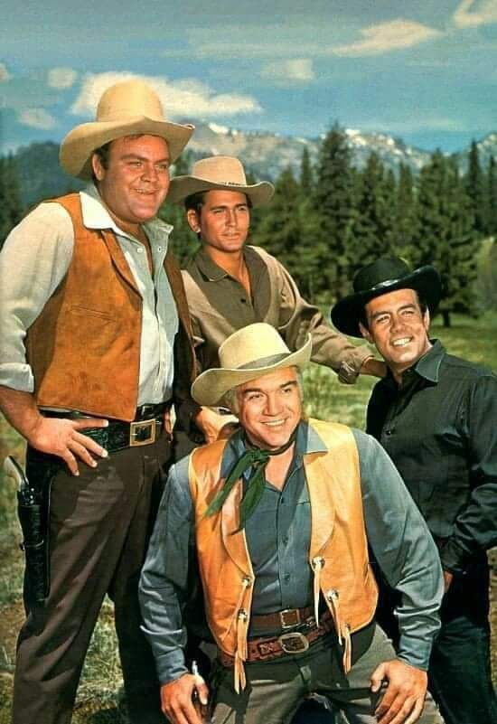

Quem não se lembra de Robin dos Bosques? Richard Greene no papel principal, Archie Duncan como Little John, Alexander Gauge como Frei Tuck e Paul Eddington (Yes Minister) como Will Scarlet? E Guilherme Tell com Conrad Phillips no papel principal e Jennifer Jayne como Hedda Tell.

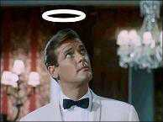 Havia o “Santo” com um jovem Roger Moore, ou este em “Maverick” (1957, um jogador de cartas no Oeste Bravio). “O Santo” durou sete anos (1962-1969, 71 episódios a preto e branco e 47 a cores. Recordo “The Alaskans” (1959) dois vigaristas na corrida ao ouro no Alasca. Melhor era “Ivanhoe” (1958). 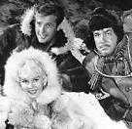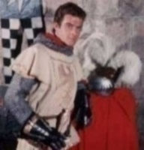 A série adaptada da obra de Sir Walter Scott, com um jovem Roger Moore no papel principal de Sir Wilfrid de Ivanhoe, filho de Sir Cedric de Rotherwood, no reinado de Ricardo Coração-de-Leão. Jamais olvidarei uma série australiana de 1960-1961 “Whiplash” . 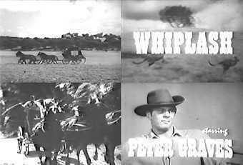Peter Graves (Missão Impossível 1) era Christopher Cobb no deserto, a história do norte-americano Cobb e a criação da primeira carreira de carruagens na Nova Gales do Sul). Nunca imaginaria que iria percorrer esses locais décadas depois.

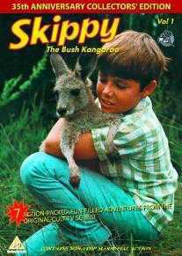Mais tarde foi o “Skippy, the Bush Kangaroo” Skippy um Eastern Grey Kangaroo, num fictício Waratah National Park (baseado e rodado no real Ku-ring-gai Chase National Park a norte de Sydney), e as histórias eram centradas nas criaturas e nos perigos das suas aventuras no mato australiano, cuja música por by Eric Jupp é ainda hoje reconhecida. Bem longe estava eu de saber que o meu percurso me haveria de levar aquelas paragens…Algumas séries seriam transpostas para a tela mágica do cinema nos anos 80 e 90. Gradualmente, as séries seriam dos mais vistos, e não era para menos.

*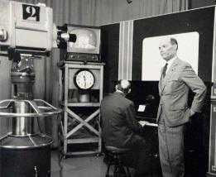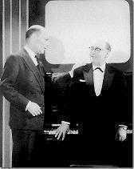António Lopes Ribeiro e António Melo –*

Estes eram os rostos de um programa mítico: Museu do Cinema (1957-1975). Jornalista, produtor, realizador, homem de teatro, António Lopes Ribeiro apoiou a primeira obra de Manoel de Oliveira “Aniki Bobó.” Mítica era a frase do “diz Boa-Noite, António” e o António Melo balbuciava “boa noute”. Ao domingo a missa em direto.

Em 1963, surge TV Jazz, uma versão bem mais completa do que os 5 minutos da rádio apresentados pelo José Duarte que consegue, desde 1966, fazer o impensável: um programa radiofónico de apenas cinco minutos de duração. Ao longo das últimas quatro décadas foi escutado por três gerações de ouvintes. Há 40 anos, foi convidado para um programa de jazz na Rádio Renascença,[4] ", uma autêntica lenda.

Em 1964 "Riso e Ritmo", um programa de humor "nonsense", com 'gags' humorísticos entre o irónico e o absurdo, por Francisco Nicholson e Armando Cortez, com José Mensurado.

A 2 de fevereiro 1964 estreia o "Grande Prémio TV da Canção Portuguesa[5]”.

A partir de 1965 "Ao Serviço da Nação" mostra o quotidiano das Forças Armadas em África. Da Guiné, Luís Miranda e António Silva trazem reportagens que não escondem a evidência de guerra. Depois, Jorge Teófilo e Alves da Silva, seguem para Moçambique, onde a realidade não diferia grandemente. O que se dizia serem "missões de guerra e de paz" tornava visível, que era a primeira que correspondia à realidade. Apesar de mentirem abertamente ao mostrarem a situação mais calma do que era isto atemorizava já os jovens que, mais cedo ou mais tarde, iriam para lá lutar…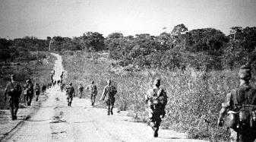

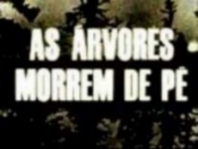   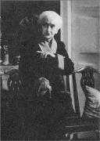1966 "As Árvores Morrem de Pé", uma das peças de teatro que marcaram os espetadores e as noites de televisão. Gravada no Teatro Avenida, com público, esta foi a última peça com que Palmira Bastos apareceu nos ecrãs de televisão, mas foi uma das melhores atuações de sempre. Quanto ao tratamento televisivo, esteve a cargo de Fernando Frazão.

1967 - Transmissões de festivais, concertos, óperas e bailados surgem na rede Eurovisão. Leonard Bernstein, no Carnegie Hall, em Nova Iorque, são um exemplo.

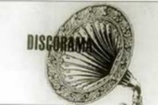 É o ano do "Discorama", de Carlos Cruz e Diniz de Abreu, realização de Luís Andrade. Falava-se de tudo no mundo da música, numa linguagem nova, diferente, por vezes transigente com tudo menos com o bom gosto e a inovação. Um programa que criou os videoclips, que não existiam, e foram enviados para a Europa.

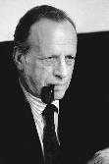1964/1968 David Mourão-Ferreira presença constante na RTP,em 1964 apresentava "Hospital das Letras", e em 68 retomava o diálogo em "Imagens da Poesia Europeia".

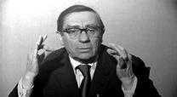1969 - Um apaixonado pela palavra, culto e um comunicador nato, Vitorino Nemésio "Se Bem Me Lembro". E a presença tão natural na televisão enganava mesmo, era uma estreia frente às câmaras. Mas o tempo viria a torná-lo, com justiça, uma presença assídua.

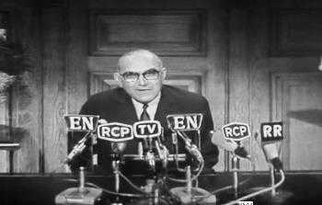1969 - 8 de janeiro A conselho de Ramiro Valadão, Marcello Caetano avança para as câmaras, em casa dos portugueses a falar com um absoluto objetivo político. "Conversas em Família". Uma indigestão, a primeira vez que a TV foi usada para propaganda de Estado.

      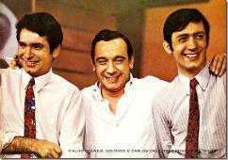Maio 1969. Quando em Houston se preparavam para revolucionar a história do Homem no espaço, em Portugal a "revolução" era frente às câmaras. Raul Solnado, Carlos Cruz, Fialho Gouveia, e Luís Andrade na realização, criavam o "Zip-Zip", um dos programas mais influentes na televisão. Nele tomei parte e fui colaborador na versão radiofónica “Tempo ZIP” (1970: Carlos Cruz, Zé Fialho Gouveia, José Nuno Martins, João Paulo Guerra...).

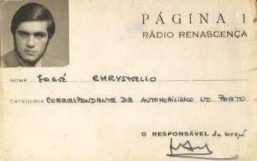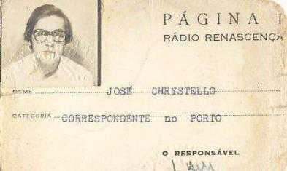

1. realizado por Joaquim Pedro, Matos Maia, João Pedro Baptista (o trio criador), João Martins, Armando Marques Ferreira e Fernando Curado Ribeiro, Mais tarde com José Corte Real..
2. nomes como João Branco Núncio, Manuel Conde, J. Mestre Baptista, e os Forcados Amadores de Montemor-o-Novo
3. ( começou janeiro 1960, com os dois, alunos do Liceu Camões, o João "ensinava xadrez em direto". Além disso o rapaz louro de olhos azuis recebia as "cartas das meninas" e "as que eu recebia, vim a saber mais tarde, eram escritas pelas minhas irmãs) ”. (Júlio Isidro)
4. José Duarte convidado por João Martins, amigo de infância 1, 2, 3, 4, 5 minutos de jazz", com que imortalizou o programa, na Rádio Renascença 1966-1975, em 1983 na Rádio Comercial, 1993 na RDP Antena 1. José Duarte faz a introdução, uma música e no final a breve explicação. Em 21 Fevereiro 2015, "Cinco Minutos de Jazz" fez 50 anos, o programa de rádio mais antigo de sempre da rádio portuguesa.
5. António Calvário, representaria Portugal em Copenhaga, 1965 Simone de Oliveira, 1966 Madalena Iglésias, Eduardo Nascimento 1967. 1968 Carlos Mendes, 1969 "Desfolhada", Simone de Oliveira e o poeta: Ary dos Santos. Em 1969, acabam em 1º lugar Espanha, França, Holanda e Reino Unido e vários países abandonam, em 1971 Tonicha, dá voz às palavras de Ary dos Santos, 1972 Carlos Mendes "Festa da Vida" em Edimburgo. 1973, Fernando Tordo canta "Tourada" 1974 a par com "Grândola, Vila Morena", Paulo de Carvalho canta "E Depois do Adeus", músicas da Revolução de abril. Portugal é vencedor em 2017 com Salvador Sobral e “Amar pelos dois”